**西北师范大学学生网络课确认操作手册**

1. 登录页面后请点击常用功能里面的【学期理论课表】进入无课表课程列表界面。

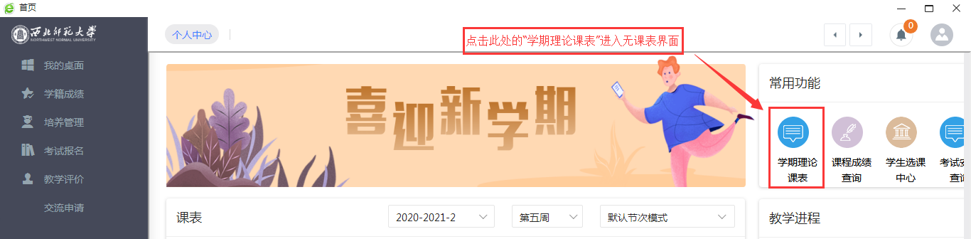

1. 将页面拉到底部，会出现【无课表课程】，点击页面右边的【确认】按钮即可完成确认操作。在点击【确认】按钮时，**请核对网络平台**，避免错过学习时间。

说明：无课表课程为该课程在系统中没有安排时间和地点，并不代表课程不开设或者不上课。

